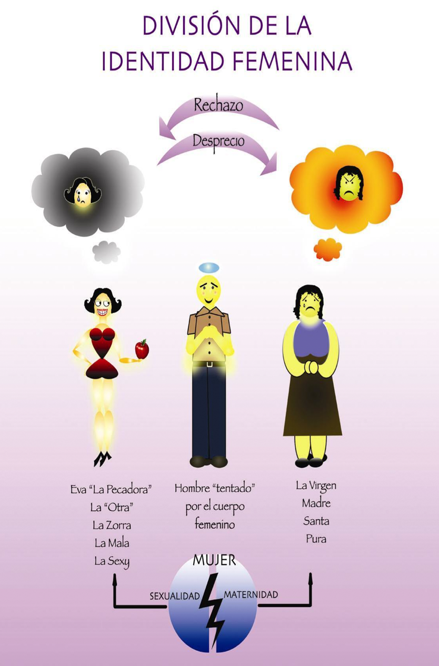
Kilde: Desezar (2015): En la pandilla somos familia, Systime.

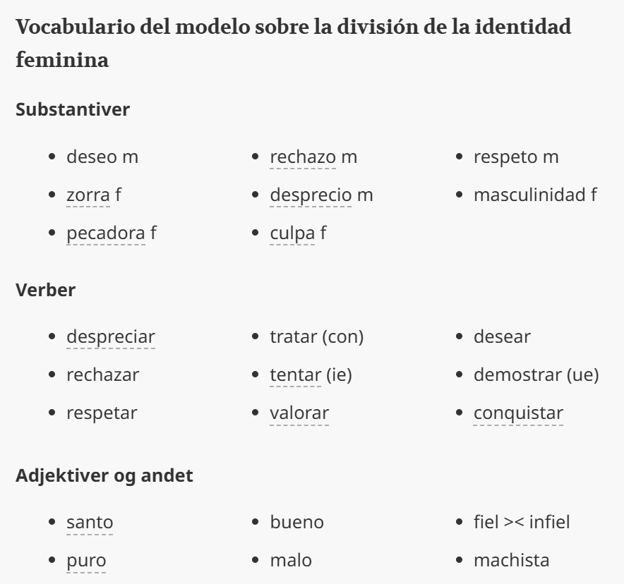

- Explica en español qué es el machismo

- Explica en español cómo piensa un machista sobre la sexualidad de la mujer.

- Compara el machismo con la percepción de mujeres, su sexualidad y los roles de género en Dinamarca.

- ¿Qué piensas tú del machismo de los países hispanohablantes?

